# Американский экономист и маркетолог выступит на форуме для предпринимателей

1 декабря пройдёт масштабный форум для предпринимателей «Мой бизнес». Хедлайнером станет известный американский экономист и маркетолог Филип Котлер. Тема его выступления - «Новое маркетинговое мышление».

Онлайн-мероприятие соберёт на одной площадке ведущих бизнес-спикеров и предпринимательское сообщество Курской области. Запланировано свыше 10 выступлений экспертов, ожидается порядка 600 участников.

Разнообразие тем, заявленных на форум, беспрецедентно для подобных мероприятий. Участники научатся продвигать свой бизнес в социальных сетях, узнают секреты приумножения капитала в кризис, получат навыки управления командой, смогут сформировать свой личный бренд, освоят азы цифровизации бизнеса и не только.

«Мой бизнес» — форум, созданный в рамках национального проекта по поддержке предпринимателей. Организаторами мероприятия выступают администрация Курской области, комитет промышленности, торговли и предпринимательства региона, центр «Мой бизнес» и Министерство экономического развития России. Генеральным партнёром форума является Корпорация «Синергия».

Зарегистрироваться и следить за трансляцией можно будет бесплатно на платформе [Synergy.Online](https://synergy.online/" \o "Synergy.Online ) .

[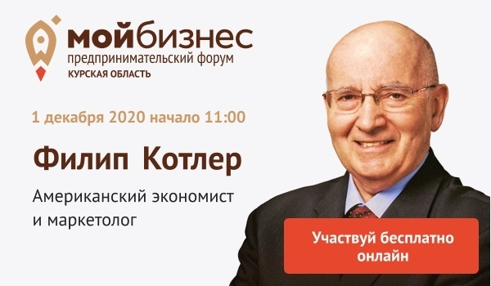](http://adm.rkursk.ru/files/13/images/113263_53_115601.jpg)